2. Juli 2026: Aktuelle Engineering-Methoden zur Beschleunigung von Produktinnovation nutzen:
Wege zu mehr Wettbewerbsfähigkeit

Die ACAM Systemautomation GmbH lädt am Donnerstag, 2. Juli 2026, zum ACAM Tech Day im Live Congress Leoben. Dort können Teilnehmende aus Gewerbe und Industrie erfahren, wie sie aktuelle Engineering-Methoden nutzen können, um ihre Produkte mit schnelleren Innovationszyklen zu entwickeln oder effizienter zu produzieren. Und wie sie mithilfe der Softwareprodukte von Siemens Digital Industries Software den digitalen Wandel zu einem Wettbewerbsvorteil machen können.

Leoben/Pasching/Oberwaltersdorf, 21.05.2026 – Gemeinsam mit Siemens Digital Industries Software veranstaltet die ACAM Systemautomation GmbH am Donnerstag, 2. Juli 2026, den kostenlosen ACAM Tech Day im Live Congress Leoben. Die Veranstaltung widmet sich der Frage, wie Entwickler und Erzeuger von Produkten fortschrittliche Methoden und die künstliche Intelligenz bereits heute in deren Produktentstehungsprozessen einsetzen können – und welche Chancen sich daraus für Unternehmen ergeben.

Ob Geschäftsführer, technischer Entscheider, Konstruktionsleiter oder Simulationsexperte, der ACAM Tech Day 2026 bietet allen einen Mehrwert, die die Technologie und Innovation vorantreiben möchten: Entscheider erhalten strategische Impulse, technische Anwender erleben konkrete Tools in Aktion.

Dazu gibt es ganztägig zwei Schienen. In Saal 1 vermitteln Fachvorträge Impulse und Fachwissen. Die Themen reichen dabei von modellbasiertem Systems Engineering (MBSE) und Simulation über integrierte und cloudbasierte Produktentwicklung über Produktdaten als Wettbewerbsvorteil bis zum digitalen Produktionsfluss. Parallel dazu bieten die Experten von ACAM und Siemens in Saal 2 an zahlreichen Tech-Stationen Technologie zum Anfassen und stehen für den direkten Dialog bereit. Teilnehmende haben die Wahl zwischen Deep-Dives zu NX, Solid Edge, Teamcenter, Testing und den Simulationsprodukten von Altair. Selbstverständlich sind Umstiege zwischen den Tracks jederzeit möglich.

Als langjähriger österreichischer Top-Implementierungspartner von Siemens Digital Industries Software bietet die ACAM Systemautomation GmbH österreichischen Kunden Software und Lösungen für digitale Zwillinge in Produktentwicklung und Fertigung. „Dazu gehört auch, potenziellen Anwendern die Technologie und deren Nutzenpotenziale näherzubringen“, sagt Ing. Johann Mathais, geschäftsführender Gesellschafter der ACAM Systemautomation GmbH. „Der ACAM Tech Day ist eine hervorragende Gelegenheit, sich über die Möglichkeiten zu informieren, die eigene Position im globalen Wettbewerb zu verbessern.“

Datum: Donnerstag, 02.07.2026
Uhrzeit: 08:30 bis 16:10 Uhr
Ort: Live Congress Leoben
Hauptplatz 1, 8700 Leoben
Sprache: Deutsch
Anmeldung: https://acam.at/techday-2026/
Teilnahme: kostenlos (Anmeldung erforderlich)

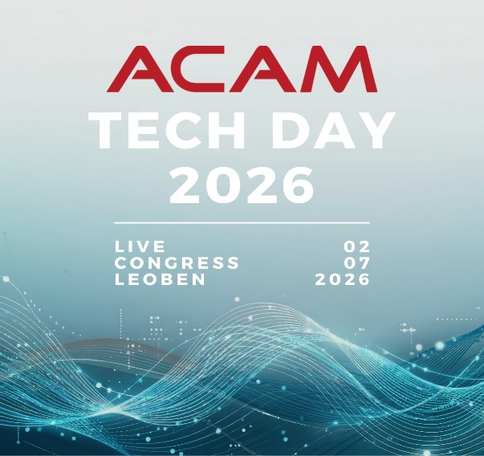 | Am ACAM Tech Day 2026 erhalten Interessierte aus Management, Entwicklung und Produktion wertvolle Ideen und Perspektiven, um den aktuellen technologischen Herausforderungen zu begegnen und ihren Unternehmen nachhaltige Wettbewerbsvorteile zu sichern. Die Teilnahme ist kostenlos, eine Anmeldung ist erforderlich.

Über ACAM Systemautomation
Die 1994 gegründete ACAM Systemautomation GmbH mit rund 60 Mitarbeitenden am Sitz in Leoben (STMK) und zwei weiteren Standorten in Ober- und Niederösterreich bietet Softwarelösungen für alle Aufgaben der Entwicklung und Produktion von Produkten sowie der Produktpflege über alle Phasen des Produktlebenszyklus. Mit anwendungsspezifisch implementierten Lösungen unterstützt das innovative Unternehmen mehr als 700 Kunden in Gewerbe und Industrie dabei, bessere Produkte schneller und kostengünstiger auf den Markt zu bringen und so ihre Wettbewerbsfähigkeit zu verbessern.

Weitere Informationen finden Sie unter www.acam.at

